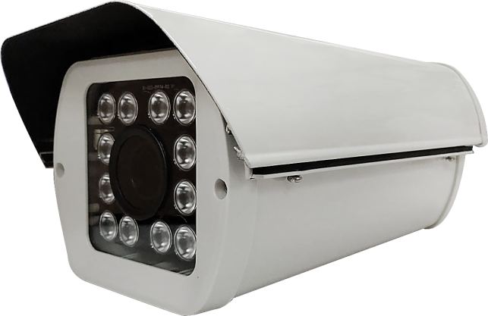
UOI-5520 (AF 2.8-12mm)
50米室外電動變焦星光紅外線彩色攝影機

產品功能
- 採用星光級SONY 1/2.8" 2百萬CMOS圖像感測器，
圖像清晰度高
- 內建電動變焦鏡頭, 可具備自動對焦功能
- 具電子快門, 背光處理, 影像增益補償及自動白平衡功能。
- 內建12顆陣列高效能IR LED。
- 紅外線啟動感應裝置採用最新設計, 故啟動或關閉可以延遲時間避免突然強光
- 造成誤動作讓攝影機夜間影像表現更準確。
- 前玻璃具有中孔, 可避免紅外線在夜間時因灰塵附在鏡面上, 造成紅外線啟動時光線折射至鏡頭而產生LED光點或光暈現象。
- 夜間低感度提升達30倍。
- 支援1路類比視頻輸出。
- 支援UTC繁體多國語言按鍵調整設備參數。
產品規格

型號 | UOI-5520
感光元件 | SONY IMX291 1/2.8”CMOS
影像圖素 | 1920（H）x 1080（V）
系統 | NTSC/PAL可切換
日夜功能 | 內建IR-CUT機械切換
增益控制 | 手動/自動
曝光模式 | 手動/自動（區間可調，1,1/60~1/50000秒）
影像標準 | AHD標準協定
影像幀率 | 1920*1080@30fps
圖像翻轉 | 支援影像上/下/左/右翻轉
圖像調節 | 可以進行亮度、對比度等參數調節
鏡頭 | 2.8~12mm電動變焦, 機械式濾片切換裝置
影像輸出 | 1路AHD/TVI/CVI介面，1路BNC類比視頻輸出
OSD調整 | 具自動白平衡,增益控制,光圈控制
Gamma 修正 | 0.45
信號雜訊比 | 48dB (自動增益控制: 關)
透霧功能 | 啟動/關閉
3D降噪 | 啟動/關閉
逆光處理 | 數位寬動態/逆光處理/強光抑制
防水等級 | 室外防水型 IP 66等級
紅外線燈 | 內建12顆高效能IR LED, 光二極體控制可依環境照度需求調整開關LED
投射距離 | 紅外線感光距離50米
外罩 | 全鋁合金材質，附遮陽罩與外罩本體有通風之間隙
工作環境 | 工作溫度-10℃~+55℃，工作濕度10%~90%
電源 | DC12V/1.5A
※型錄規格若與實機不符,以實機為準.
※本公司保留修改此規格之權利，修改後不另行通知，實際內容請隨時來電洽詢.

